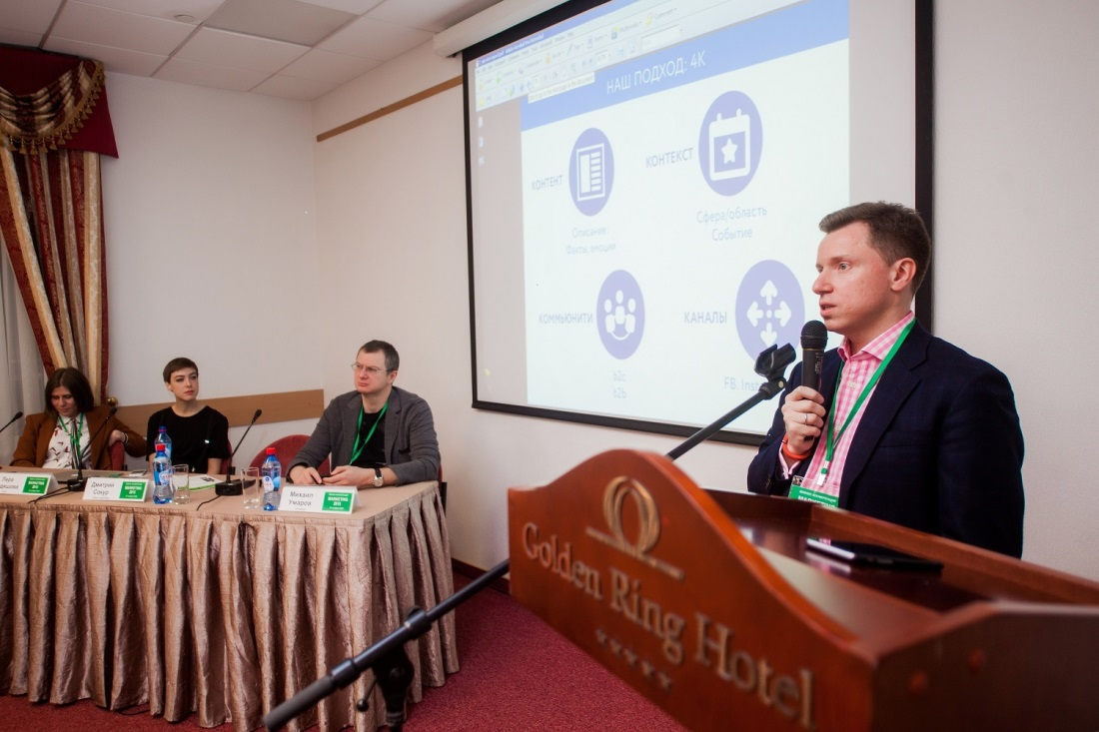
27 ноября 2015г. в Москве в отеле Золотое Кольцо, состоялась Конференция «Marketing 2015: Новые возможности в условиях кризиса».
На конференции обсуждались актуальные тренды в маркетинге и антикризисные стратегии. В интерактивном формате спикеры делились своим опытом с участниками конференций. И на примере реальных кейсов показывали наиболее эффективные технологии и инструменты увеличения прибыли с помощью маркетинга.
Выставку Конференции украсили своим участием представители VR-платформы Timvi – российской социальной платформы для общения, работы и обучения в формате виртуальной реальности, а так же представители издательства АЛЬПИНА ПАБЛИШЕРЗ.
Организаторы выражают благодарность спикерам и модераторам конференции. Открыл первую секцию Дмитрий Сокур, Генеральный директор "Сокур и партнеры", вторую секцию вел Андрей Захаров-Курч, Генеральный директор инвестиционно-консалтинговой компании Zakharov.Consulting. Затем, слово взял модератор 3 секции - Владимир Турман, Ведущий эксперт по коммерциализации инноваций в РФ., Научный руководитель федеральной компании "Ресурсный Центр Развития Бизнеса". Закрывал мероприятие Пивнев Владислав, специалист систем аналитики Яндекс.Метрика и Google Analytics.
С новейшими кейсами выступили эксперты Конференции: Михаил Умаров, управляющий директор Comunica и руководитель рабочей группы АКОС по Digital Communications; Лера Федяшова, PR-директор RCG; Лилия Глазова, Генеральный директор PR News; Екатерина Ильвовская, B2B-Center; Григорий Немченко; Actis® Wunderman; Андрей Пометун, Основатель консалтингового агентства Task & Solution Marketing; Владимир Турман, Ведущий эксперт по коммерциализации инноваций в РФ., Научный руководитель федеральной компании "Ресурсный Центр Развития Бизнеса"; Роман Галдин, Генеральный директор BTL-агентство SWIST; Пивнев Владислав, специалистом систем аналитики Яндекс.Метрика и Google Analytics; Дмитрий Сидорин, Компания "Сидорин Лаб"; Александра Цанцариди, Chief Operation Officer, Auditorius.
По отзывам участников, конференция прошла продуктивно и информативно. Участники мероприятия смогли найти ответы на свои вопросы, завязать новые полезные контакты и получить реальные практические решения для своего бизнеса.
От лица Организаторов мы благодарим всех участников конференции!

